TRƯỜNG THCS PHAN ĐĂNG LƯU
Lớp 6
Thời gian(11/05/2020-16/05/2020)

BÀI 21: THỰC HÀNH
PHÂN TÍCH BIỂU ĐỒ NHIỆT ĐỘ, LƯỢNG MƯA
- Khái niệm biểu đồ nhiệt độ, lượng mưa:
+Là hình vẽ minh họa cho diễn biến các yếu tố khí hậu, lượng mưa, nhiệt độ TB các tháng trong năm của một địa phương bởi vì nhiệt độ và lượng mưa là 2 yếu tố quan trọng của khí hậu một địa phương.
- Cách thể hiện các yếu tố khí hậu
+Dùng hệ tọa độ vuông góc với trục ngang biểu hiện thời gian 12 tháng trong năm
+Trục dọc phải: Nhiệt độ, đơn vị ⁰C.
+Trục dọc trái: Lượng mưa đơn vị mm.
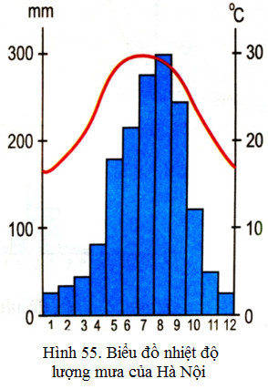
- BÀI TẬP 1: HS quan sát biểu đồ hình 55 trả lời câu hỏi:
- Những yếu tố nào được thể hiện trên bản đồ? (Yếu tố được thể hiện trên bản đồ là nhiệt độ và lượng mưa).
- Trong thời gian bao lâu? (Thời gian :12 tháng).
- Yếu tố nào được biểu hiện theo đường? (Nhiệt độ biểu hiện theo đường).
- Yếu tố nào biểu hiện bằng hình cột? (Lượng mưa biểu hiện theo cột).
- Trục dọc phải: Tính đại lượng của yếu tố nào? (Trục dọc phải:Tính đại lượng của yếu tố nhiệt độ).
- Trục dọc trái: Tính đại lượng của yếu tố nào? (Trục dọc trái: Tính đại lượng của yếu tố lượng mưa).
- Đơn vị tính nhiệt độ là :ºc.
- Đơn vị tính lượng mưa là :mm.
- BÀI TẬP 2 VÀ 3: HS không làm.

